Sede:

Sala del Consiglio
(Edificio C11- I piano)
Dipartimento di Scienze Chimiche
Università degli Studi di Trieste
Via Licio Giorgieri, 1 - Trieste
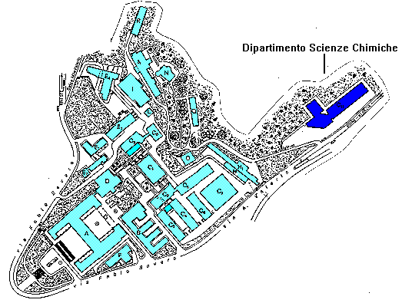

siamoqui!

Via A. Valerio
Via F. Severo

Informazioni:

Gianpiero Adami

Dipartimento di Scienze Chimiche
Via Licio Giorgieri, 1
34127 Trieste
 Tel.: 040.558.3996
 Fax: 040.558.3903
- E-mail: adami@dsch.units.it
 www.dsch.univ.trieste.it/analitica

Altre informazioni al sito "GiCA":
www.dsch.units.it/analitica/gica2006.html

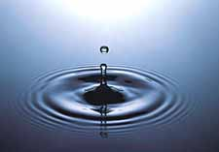

GiCA 2006
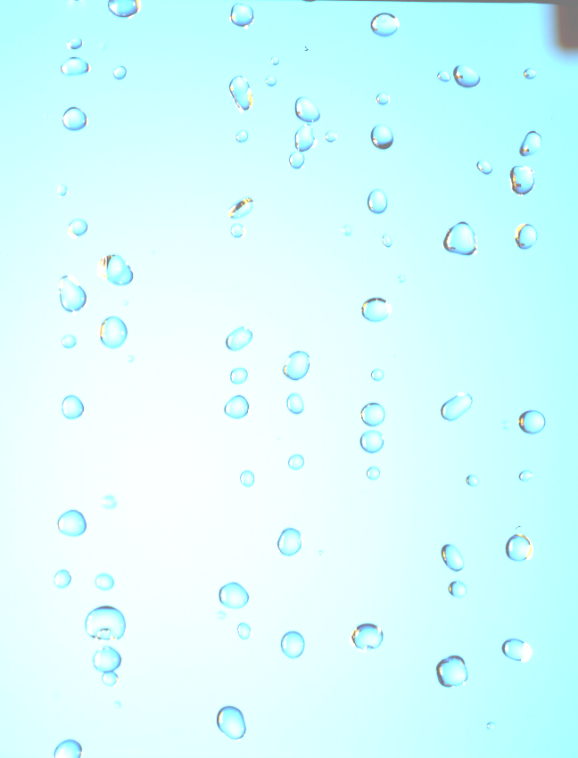




Università degli Studi di Trieste
Facoltà di Scienze Matematiche, Fisiche e Naturali
Corso di Laurea in Chimica

Giovani Chimici Analitici

Trieste
Dipartimento di Scienze Chimiche (Sala del Consiglio
Edificio C11- I Piano)

Mercoledì 31 maggio 2006
(ore 10.00-12.00)

Presentazione:

Gli studenti del Corso di Laurea in Chimica dell'Università di Trieste che hanno seguito il corso di Laboratorio di Chimica Analitica 3° durante queste conferenze presentano ai loro colleghi - ed al pubblico interessato – le proprie tesine di fine corso.

I temi trattati coprono vari settori della chimica analitica ambientale, con applicazioni a particolari ecosistemi acquatici.

Quest’anno saranno presentati i risultati relativi allo studio del torrente Rosandra. Ogni gruppo di lavoro, che ha creato una propria “società di consulenza e analisi ambientali” (con nome, logo societario, direttore) relazionerà su diversi aspetti del lavoro sperimentale.

La giornata GiCA è un'occasione utile per potersi avvicinare al mondo della chimica attraverso un nuovo metodo di confronto con problemi reali, avendo modo, forse per la prima volta, di presentare il proprio lavoro e la propria ricerca bibliografica con un'esposizione al pubblico.

Programma:

TUTTI GLI INTERESSATI SONO INVITATI AD INTERVENIRE

